Messages principaux et modules de texte
6.1 DEP

6.1.1. Le DEP en bref

Titre:

Variante 1: Avec le DEP, vous avez accès à vos données de santé partout et en tout temps

Variante 2: Avec le DEP, vous disposez de tous les documents pertinents pour le traitement au même endroit

Exemple succinct:

Le dossier électronique du patient (DEP) est un recueil numérique d’informations importantes concernant votre santé. Le DEP permet de consulter et d’enregistrer des données médicales en ligne. Ainsi, vous et les professionnels de la santé que vous avez autorisés pouvez accéder à tout moment aux informations de santé importantes.

Exemple long:

Le dossier électronique du patient (DEP) est un recueil numérique d’informations importantes concernant votre santé. En font par exemple partie les rapports d’hôpitaux et de soins sur les résultats d’examens, les listes de médicaments ou le carnet de vaccination numérique. Vous pouvez partager facilement et en toute sécurité ces informations importantes avec les professionnels de la santé de votre choix. Grâce au DEP, vos données médicales sont accessibles et consultables à tout moment via une connexion Internet sécurisée. Ainsi, vous et les professionnels de la santé que vous avez autorisés pouvez accéder à tout moment aux informations de santé importantes.

6.1.2. Que m’apporte un DEP?

Exemple succinct:

Avec le DEP, vos données de santé sont:
- en toute sécurité au même endroit
- disponibles à tout moment
- immédiatement à portée de main en cas d’urgence
Vous avez le contrôle total de vos données de santé

Exemple long:

Avec le DEP, vous avez la souveraineté sur vos données de santé
- Contrôle de votre DEP: vous décidez qui peut accéder à vos données de santé
- Accès à vos données de santé: vous et les professionnels de la santé autorisés avez accès à tout moment à votre DEP
- Disponibilité immédiate en cas d’urgence: en cas d’urgence, des informations vitales sont immédiatement disponibles
- En toute sécurité au même endroit: votre DEP est disponible à tout moment grâce à une connexion Internet sécurisée et vos données de santé sont enregistrées en Suisse de manière sûre et conforme à la protection des données
- Meilleure qualité de traitement et sécurité accrue des patientes et patients: ce sont deux des principaux objectifs du DEP. Améliorez la qualité de vos soins médicaux en ouvrant votre DEP
- Désignation de la suppléance pour le DEP: partagez ou confiez la gestion de votre DEP

6.1.3. Fonctionnement du DEP

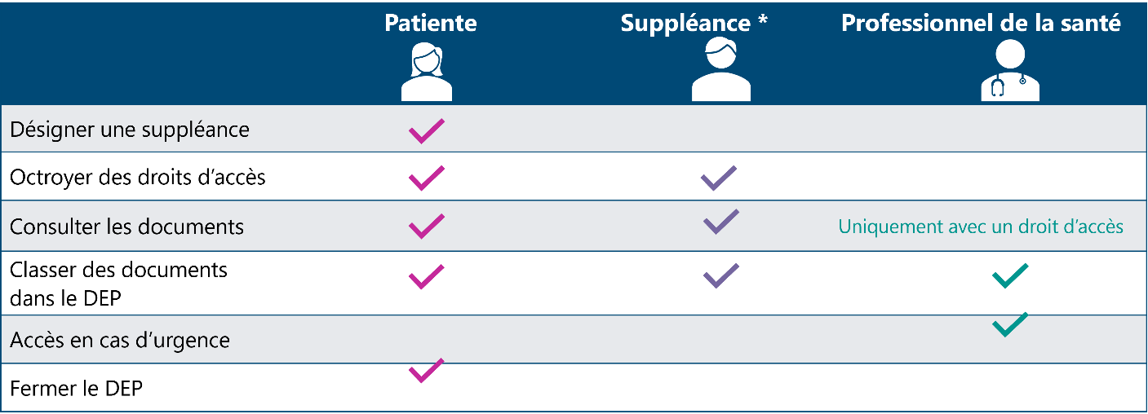
* Vous pouvez donner accès à votre DEP à une personne de confiance. Cette personne peut ainsi vous assister dans la gestion de votre DEP ou, si vous ne souhaitez pas gérer vous-même votre DEP, vous décharger entièrement de cette tâche et l’assumer pour vous.

6.1.4. Le DEP est-il sûr?

Exemple:

La protection et la sécurité des données jouent un rôle central dans le DEP. Cela est réglementé par la loi fédérale sur le dossier électronique du patient (LDEP) et la loi sur la protection des données (LPD), qui fixent des prescriptions strictes en matière de protection et de sécurité des données. Le DEP de Sanela répond à toutes ces exigences. Toutes les données sont stockées en Suisse. Vous trouverez de plus amples informations sur les mesures de protection de vos données de santé sur dossierpatient.ch.

6.2. Cet établissement de santé propose le DEP

Titre individuel:

Exemple 1: Nous sommes affiliés au DEP!

Exemple 2: [Nom de l’établissement de santé] est affilié·e au DEP!

Introduction individuelle:

Exemple: Avec le dossier électronique du patient (DEP), toutes les données de santé importantes sont disponibles de manière centralisée et sécurisée au même endroit. [Nom de l’établissement de santé] est également affilié·e au DEP. Les documents pertinents pour le traitement établis pendant votre séjour à [nom de l’établissement de santé] sont à votre disposition via le DEP après le traitement.

Autres contenus de communication externes à l’entreprise concernant l’affiliation de votre établissement de santé au DEP:

Possédez-vous déjà un dossier électronique du patient (DEP)?
Veuillez en informer votre professionnel de la santé compétent*. Après votre traitement, nous mettrons à votre disposition rapidement** les documents pertinents pour le traitement dans votre DEP.

Les documents ne sont pas encore dans votre DEP au bout d’une semaine***?
Veuillez vous adresser à test@gesundheitseinrichtung.ch***

Avez-vous des questions sur le contenu des documents pertinents pour le traitement que nous mettons à votre disposition?
Veuillez vous adresser au professionnel de la santé compétent

*selon le processus interne de l’établissement de santé: qui doit être informé dans l’établissement de santé?
**selon le processus interne de l’établissement de santé: si une période a été définie au sein de l’entreprise pour déterminer combien de temps il faut pour télécharger les documents dans le DEP, la période exacte peut être indiquée
*** selon le processus interne de l’établissement de santé: à qui les patientes et patients peuvent-ils s’adresser si les documents n’ont pas encore été mis à disposition dans leur DEP au bout d’un certain temp

Vous n’avez pas encore de DEP?
Voir aussi le chapitre 6.3

Veuillez nous donner accès à votre DEP
Vous souhaitez que nos professionnels de la santé aient accès à vos données de santé pertinentes pour votre traitement et puissent les consulter en conséquence? Dans ce cas, veuillez nous donner le droit d’accès correspondant. Vous nous trouverez dans votre DEP sous: NOM DE L’ÉTABLISSEMENT DE SANTÉ*.

Avez-vous des questions sur les droits d’accès?
Rendez-vous sur le site dossierpatient.ch. Vous trouverez ici des informations et des explications détaillées sur le thème des droits d’accès.

*Nom de l’établissement de santé selon le HPD (Health Provider Directory – répertoire national des établissements de santé, groupes de professionnels de la santé et professionnels de la santé affiliés au DEP). Si nécessaire, il est également possible d’indiquer les groupes et les professionnels de la santé saisis.

Avez-vous des questions concernant votre DEP?
Veuillez vous adresser au point de contact Sanela au 0800 55 88 02 ou envoyer un e-mail à support.sanela@post.ch.
Joignabilité (hors jours fériés légaux): du lundi au vendredi, 07h00 – 19h00, Samedi, 07.30h – 13h00

Autres liens pouvant être cités:
Pour plus d’informations sur votre DEP, rendez-vous sur post-sanela.ch.

Vous trouverez des informations générales sur le DEP sur la plateforme d’information officielle sur le dossier électronique du patient (DEP) d’eHealth Suisse, de la Confédération et des cantons sur dossierpatient.ch.

6.3. Ouverture d’un DEP

Titre:
Variante 1: Ouvrez votre DEP – n’importe quand et n’importe où
Variante 2: Ouvrez votre DEP – en tout temps et où que vous soyez
Variante 3: Ouvrez votre DEP – entièrement numérique

Exemple succinct:

Ouvrez dès maintenant votre DEP – entièrement numérique

Préparez les éléments suivants pour votre ouverture numérique de DEP:
- votre passeport biométrique ou votre carte d’identité (Suisse ou UE/EEE)
- votre smartphone

C’est parti: Cliquez ici pour ouvrir votre DEP maintenant.

Remarque: pour l’ouverture numérique du DEP, vous devez être âgé·e d’au moins 18 ans. Si vous avez moins de 18 ans, rendez-vous sur le site Internet post-sanela.ch pour savoir comment ouvrir votre DEP.

Vous trouverez de plus amples informations sur l’ouverture numérique d’un DEP ici.

Autres liens pouvant être cités:
Pour plus d’informations sur votre DEP, rendez-vous sur post-sanela.ch.

Exemple mi-long:

Ouvrez dès maintenant votre DEP – entièrement numériquement en trois étapes:
- Avec SwissID, vous créez votre identité électronique vérifiée (eID).
- Vous demandez votre DEP à Post Sanela Health SA.
- Vous recevez un identifiant unique pour votre première connexion à votre DEP, c’est tout!

Préparez les éléments suivants pour l’ouverture numérique de votre DEP:
- votre passeport biométrique ou votre carte d’identité (Suisse ou UE/EEE)
- votre smartphone

Lancez-vous dès maintenant

Remarque: pour l’ouverture numérique du DEP, vous devez être âgé·e d’au moins 18 ans. Si vous avez moins de 18 ans, rendez-vous sur le site Internet post-sanela.ch pour savoir comment ouvrir votre DEP.

Vous trouverez de plus amples informations sur l’ouverture numérique d’un DEP ici.

Autres liens pouvant être cités:

Pour plus d’informations sur votre DEP, rendez-vous sur post-sanela.ch.

Exemple long:

Ouvrez dès maintenant votre DEP – entièrement numériquement en trois étapes:

- Avec SwissID, vous créez votre identité électronique vérifiée (eID)
- Vous demandez votre DEP à Post Sanela Health SA.
- Vous recevez un identifiant unique pour votre première connexion à votre DEP, c’est tout!

L’ouverture numérique d’un DEP prend environ 20 à 30 minutes. Si vous devez ouvrir un compte SwissID au préalable, cela prendra un peu plus de temps.

Préparez les éléments suivants pour votre ouverture numérique de DEP:

- votre passeport biométrique ou votre carte d’identité (Suisse ou UE/EEE)
- votre smartphone
- Accès à votre compte e-mail personnel et actif
- Votre login pour votre compte SwissID et application SwissID installée sur votre smartphone (dernière version)

* Si vous n’avez pas encore 18 ans ou que vous êtes dans l’incapacité de discernement / d’exercer les droits civils, votre représentation légale doit ouvrir le DEP. Rendez-vous sur le site post-sanela.ch pour savoir comment ouvrir votre DEP.

Lancez-vous dès maintenant

Autres liens pouvant être cités:

Pour plus d’informations sur votre DEP, rendez-vous sur post-sanela.ch.

